**Anleitung**

Zum Erstellen von neuen **Künstlern**, **Events** und **Ausstellungsorten** auf *kunstevent.net*

*Version 1, 31. Oktober 2015, Benjamin*

Auf [benjaminaaron.github.io/WXRcreator/kunstevent](http://benjaminaaron.github.io/WXRcreator/kunstevent/) gehen und beliebig viele Künstler, Events und Ausstellungsorte anlegen. Auf Download klicken.

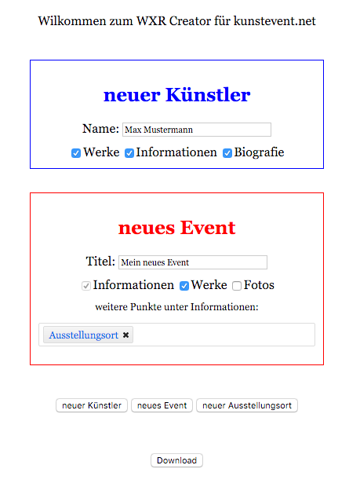

Die Seite noch offen lassen, die heruntergeladene Datei [hier](https://kunsteventmuenchen.wordpress.com/wp-admin/admin.php?import=wordpress) **hochladen**:

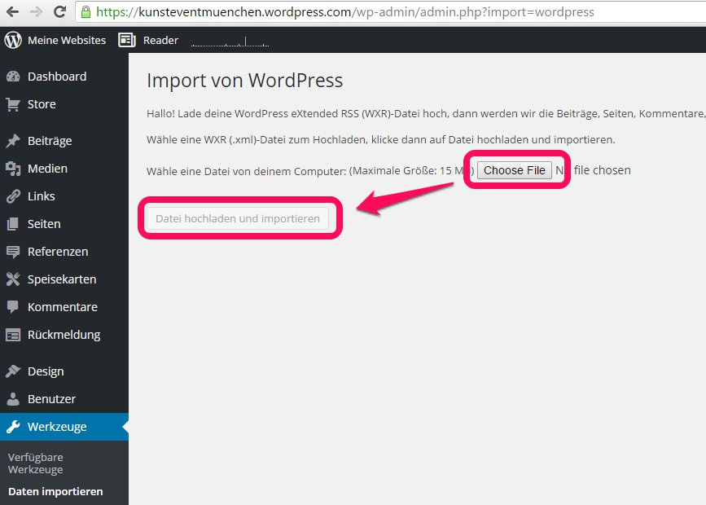

Im nächsten Schritt auf **Senden** klicken:

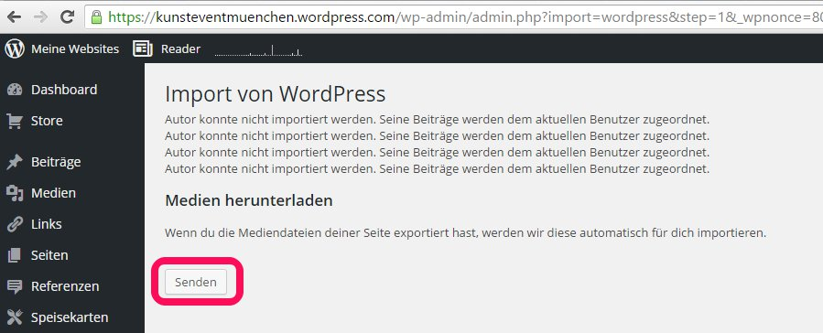

Jetzt dauert es eine Weile (~ 30min aufwärts):

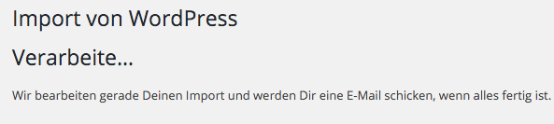

Wenn die Email kam mit der Benachrichtigung, [hier](https://kunsteventmuenchen.wordpress.com/wp-admin/edit.php?post_status=draft&post_type=page) hin gehen:

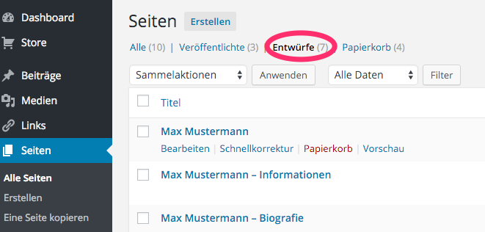

Zur Erklärung - die Seitenstruktur ist folgendermaßen aufgebaut:

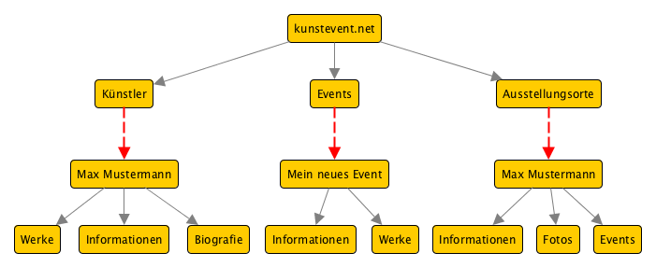

Die direkten Seiten unter Künstler/Events/Ausstellungsorte sind leer und werden nicht direkt besucht, sie sind nur strukturelle Elemente. Die jeweiligen Seiten darunter haben Inhalt und werden besucht. Der **WXR Creator** erstellt diese Struktur. Allerdings muss noch die Verbindung zur jeweiligen Eltern-Seite (Künstler/Events/Austellungsorte) hergestellt werden, im Bild sind das die roten Pfeile.

Darum die jeweiligen Seiten (nur die Leeren) per **Schnellkorrektur** an ihre Eltern-Seite „anschließen“ im Punkt **Übergeordnet** (nicht erschrecken, da werden sehr viele Seiten drin sein), dann **Aktualisieren** klicken:

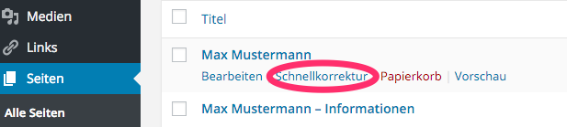

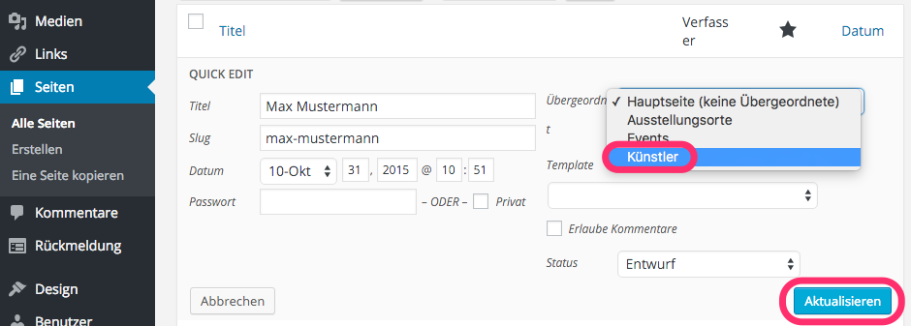

Jetzt die Inhalte der Seiten **bearbeiten**. Am besten jeweils Rechtslick und in neuem Fenster öffnen. Nach dem Bearbeiten auf **Speichern** klicken:

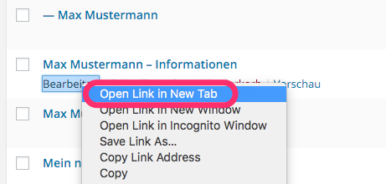

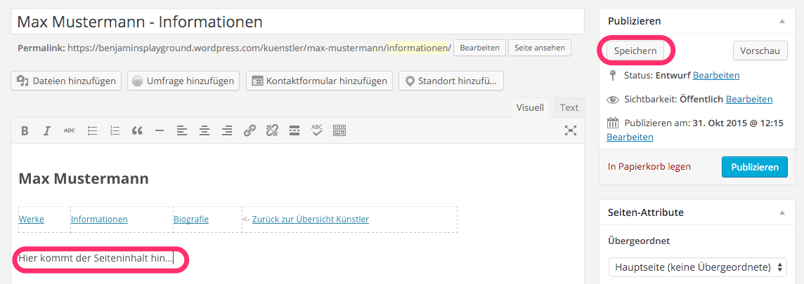

Dann alle neuen Seiten von **Entwurf** auf den Status **Veröffentlicht** stellen:

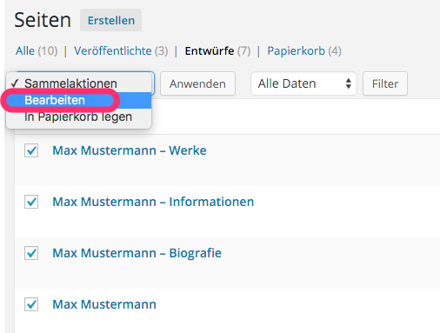

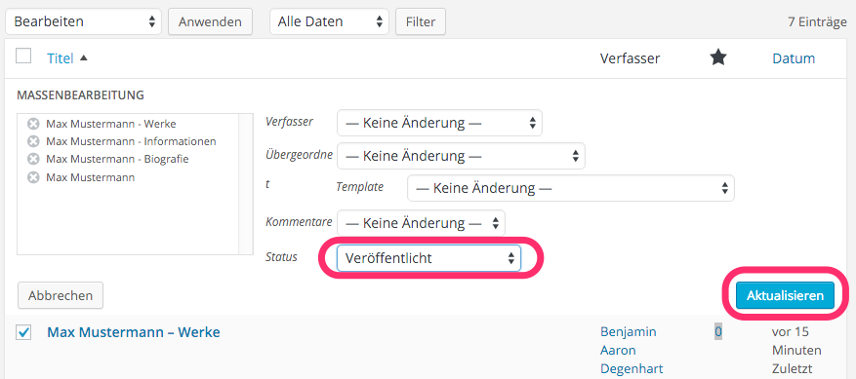

Jetzt sind sie zwar öffentlich, aber noch nirgendwo verlinkt. Darum zurück zur *benjaminaaron.github.io/WXRcreator/kunstevent*-Seite die wir ja offen gelassen haben (falls aus Versehen zu gemacht, einfach die gleichen Einstellungen nochmal machen und wieder Download klicken). Hier wurden nämlich vorhin beim Klick auf Download „embedding snippets“ erstellt. Also Code-Fragmente die wir jetzt dafür verwenden können um „fachgerecht“ (dem Seitendesign entsprechend) auf die neuen Seiten zu verlinken. Hier also den Code **kopieren**:

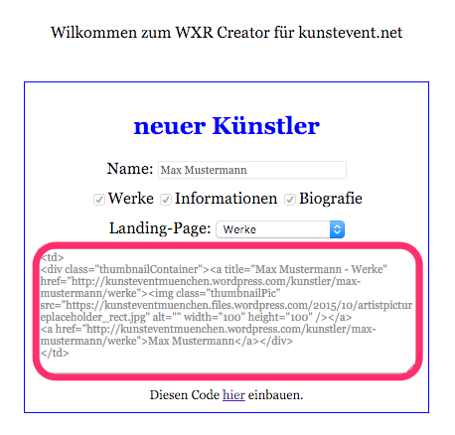

Und dann auf das *hier* klicken um zur entsprechenden Elternseite im Edit-Modus zu kommen (oder diese Links hier benützen: [Künstler](https://kunsteventmuenchen.wordpress.com/wp-admin/post.php?post=158&action=edit), [Events](https://kunsteventmuenchen.wordpress.com/wp-admin/post.php?post=213&action=edit), [Ausstellungsorte](https://kunsteventmuenchen.wordpress.com/wp-admin/post.php?post=28&action=edit)).

Auf der Elternseite im Edit-Modus angekommen von Visuell auf **Text** umschalten:

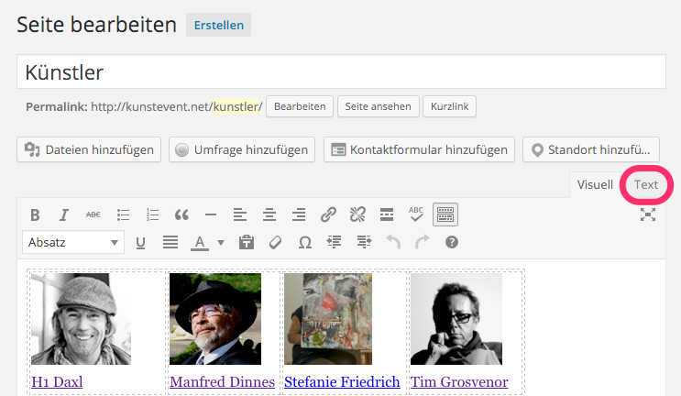

Um hier jetzt die richtige Stelle zum einfügen zu Finden müssen wir uns kurz anschauen wie Tabellen aufgebaut sind. Das ist jetzt eine Zeile mit vier Spalten. Was in einer Spalte drin ist, liegt zwischen <td> und </td>:

<tr>

<td></td>

<td></td>

<td></td>

<td></td>

</tr>

Damit ist in diesem Fall die richtige Stelle zum Einfügen genau zwischen <td> und </td>:

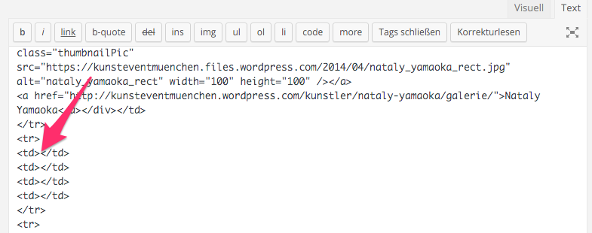

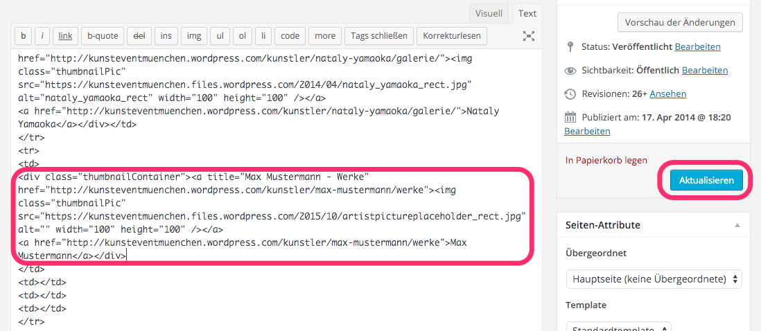

Nach dem Einfügen ggf. das Bild ändern, dazu in der Mediathek ein neues Bild hochladen:

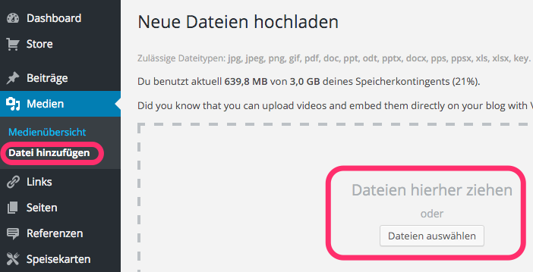

Nach dem Upload auf **Bearbeiten**:

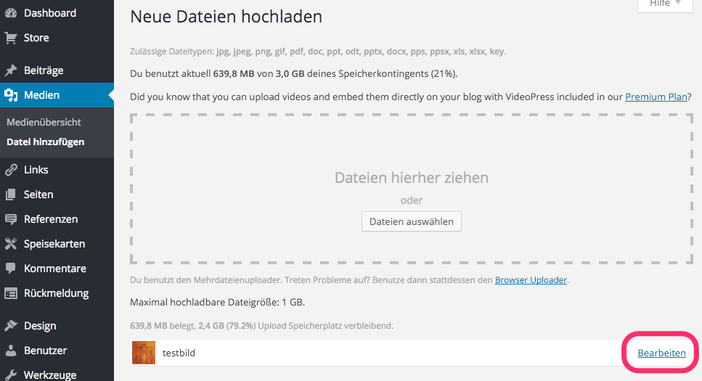

Und auf der folgenden Seiten die **Datei URL** kopieren:

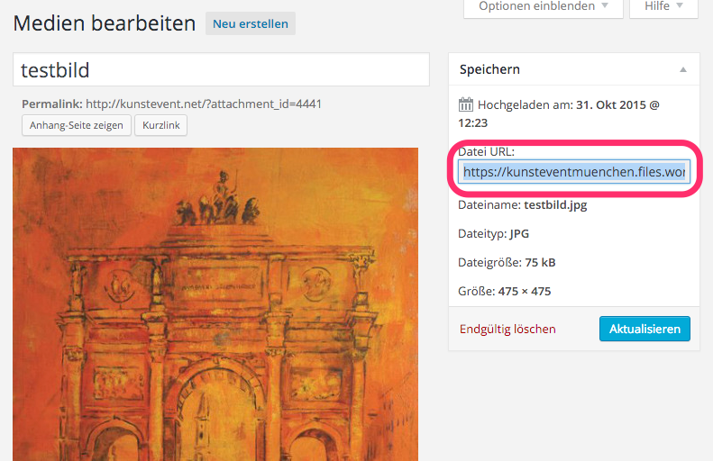

Diese jetzt anstelle der vorhandenen Bild URL einfügen auf der Künstler Seite:

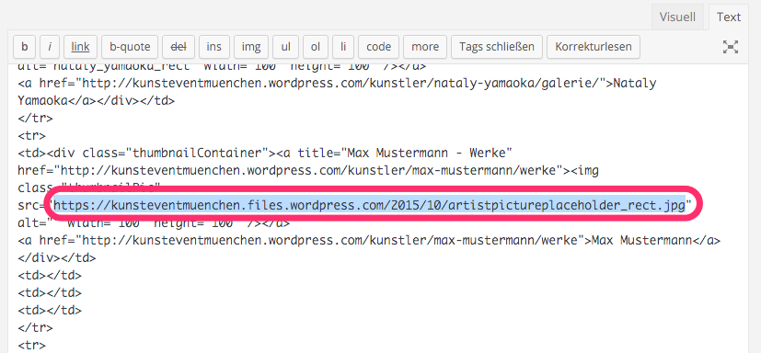

Jetzt auf **Aktualisieren** klicken und auf den live Seiten schauen ob alles passt ☺